# Aleatorización de historias clínicas para su respectiva auditoría, según Norma MSP 0000046

Problemática:

El Sistema Nacional de Salud creó un tarifario único para que los diferentes prestadores privados puedan atender a los usuarios afiliados a la Seguridad Social y a los pacientes derivados por el Ministerio de Salud Pública. Para proceder con la autorización del pago de dichas prestaciones, la historia clínica con todo lo registrado en la atención debería ser auditado y validado antes de que se proceda con el pago de la prestación, en caso de encontrar algún error, se procede a glosar total o parcialmente el pago.

Dada la cantidad de prestaciones por auditar, el tiempo de pago de las prestaciones auditadas llegó a tomar más de un año, generando problemas financieros en algunos prestadores de salud.

Ante toda la problemática generada y dado que resultaba imposible e ineficiente realizar las auditorías a todas las distintas prestaciones realizadas, y con la finalidad de agilizar las auditorías y los pagos para los prestadores, se publica la norma **“Norma para aplicar métodos estadísticos en el control técnico médico de pertinencia médica en las instituciones de la red integral de salud, respecto de las prestaciones de salud otorgadas por los establecimientos de la salud públicos y privados” – resolución MSP 0000046,** que permite el uso de métodos estadísticos para clasificar y muestrear los trámites según el grupo a la que se asocien.

En base a la resolución **MSP 0000046**, se desarrolla una plantilla que en base a los listados recibidos se obtengan los grupos asociados, y una muestra aleatoria y representativa para ser auditada por el personal responsable. El muestreo se realiza a nivel de cada trámite

Se elabora una herramienta en Excel que implementa lo solicitado en la norma y consta de las siguientes hojas:

0.- Datos: Data de ejemplo para usar la plantilla.

1.- Base: Es la plantilla con los campos de la base “Datos” que se desea muestrear, contiene los siguientes campos: Prestador, Año atención, Mes atención, dependencia, tramite, cedula_paciente, Nombre paciente, diagnostico, nombre diagnóstico, tipo atención, Valor solicitado y valor aprobado. Todos estos campos son los que utilizan para auditar. Se incluye un botón que limpia la base para dejarla en blanco antes de ingresar nuevos datos.

2.- ResumenTramiteExpedientes: Hoja con una tabla dinámica a partir de los datos de la hoja **“Base”** donde se mostrarán los códigos de trámites y la cantidad de pacientes en cada trámite, pueden escoger diferentes criterios en caso de que se desee filtrar antes de generar el resultado a muestrear.

3.- Plantilla: Hoja Base que como su nombre lo indica nos servirá de plantilla para generar los resultados para las hojas que se crean por cada trámite a muestrear. Clasifica cada registro en los estratos A y B definidos en la resolución. Incluye un resumen donde se indica el número del trámite, el % de glosa, Máximo USD , mínimo USD, rango, 80% del rango, Mínimo Fijo, Cantidad Estrato A, Tamaño de la Muestra, Cantidad Estrato B. y Además, incluye la selección aleatoria de los casos del Estrato A y Todos los casos de Estrato B que se deben auditar, según lo especificado en la Norma.

Ejemplo de agrupación de los registros:

4.- Parámetros estadísticos: Son los parámetros a especificar para calcular el tamaño muestral de cada trámite. Se especifica la proporción de la glosa, nivel de confianza, el valor-Z según el nivel de confianza y el error de diseño indicado en la Norma.

Pasos para el uso de la plantilla:

1.- Configuración de los parámetros estadísticos:

Identificar el % de la glosa del prestador al que se le va a aplicar al muestro de sus trámites e indicar el nivel de confianza 95% según la resolución y un error de diseño del 5%.



2.- Importar el archivo que se requiere obtener las muestras aleatorias, en caso de existir datos y querer borrarlos, se presiona el botón de Limpiar Base.

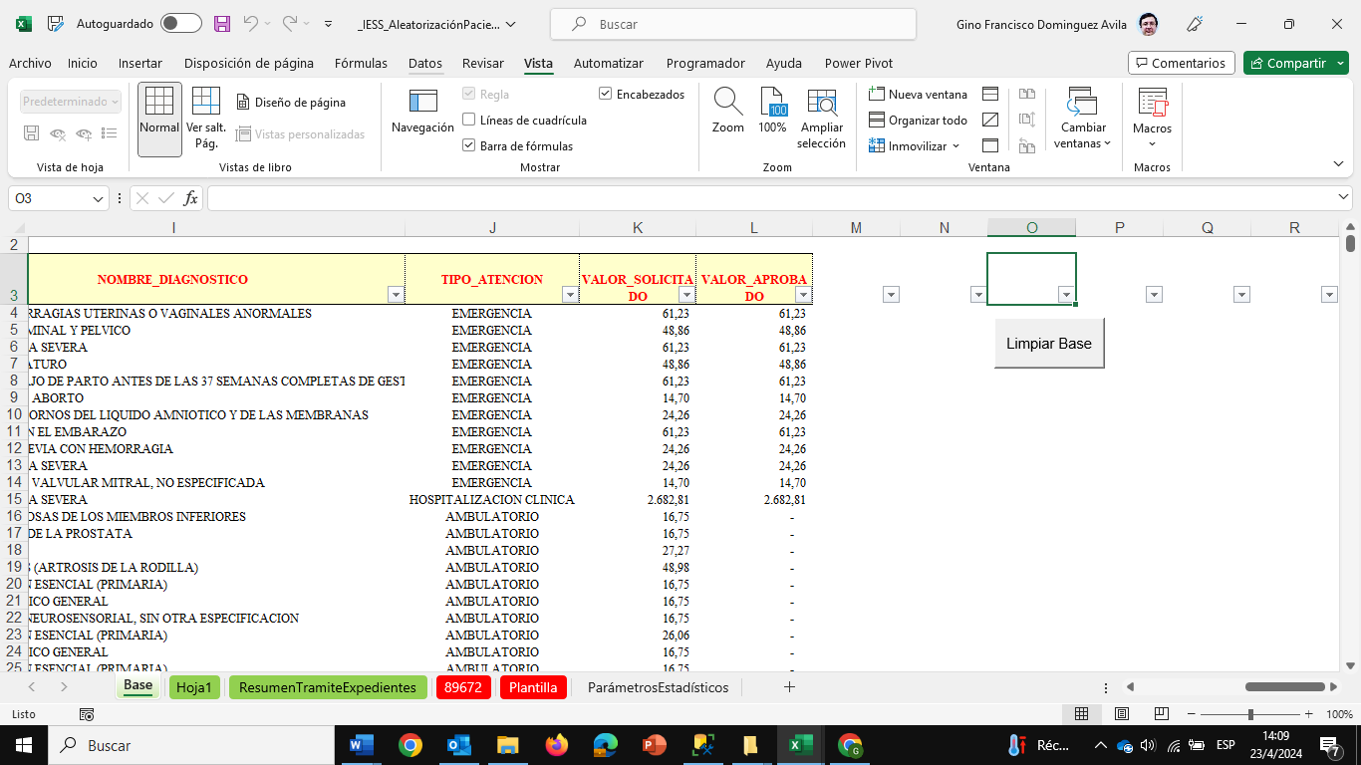

3.- Para el ejercicio se utilizan los datos registrados en la hoja **“Datos”**.

4.- En la pestaña **“ResumenTramitesExpedientes”,** dar clic en el botón Actualizar.

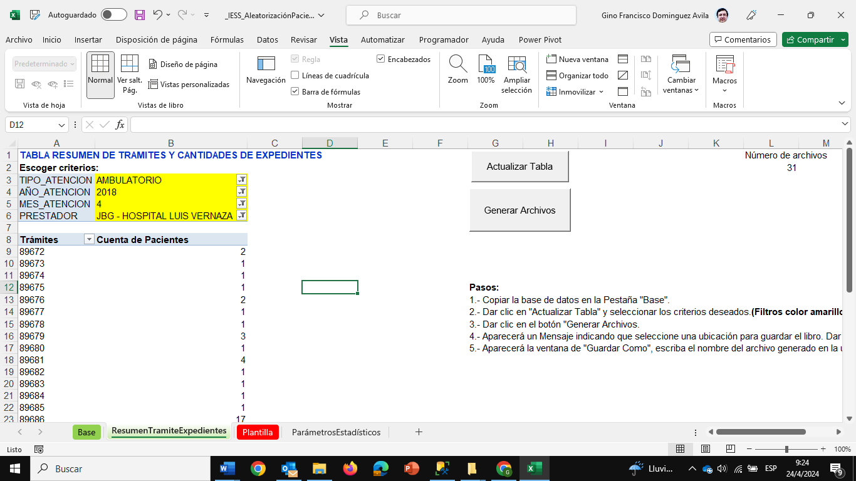

Se presentará la Tabla Dinámica con los trámites contenidos en la base:



5.- Dar clic en el botón “Generar Archivos”, este botón está asociado a una macro que itera por cada uno de los diferentes trámites que se encuentran en la tabla dinámica creando la plantilla correspondiente con la clasificación resultante por estratos A y B, con la cantidad de pacientes aleatorizados que se deben muestrear según el muestreo aleatorio utilizado.

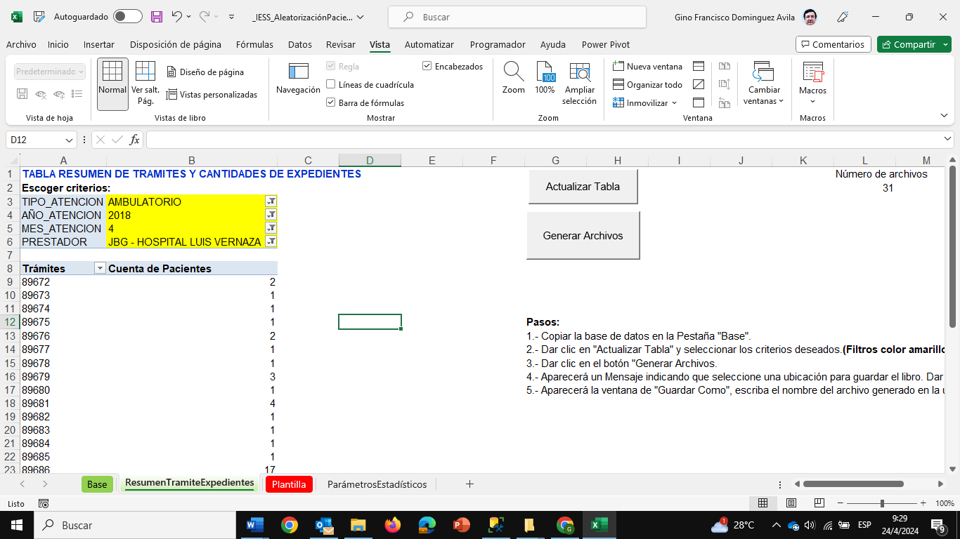

Resultado:

Se genera una hoja con el “Número de trámite” como nombre de la Hoja, y en cada hoja aparece el detalle de los registros de pacientes con el valor monetario solicitado y aprobado. Se incluye también un resumen con los estadísticos utilizados y el listado de pacientes de estrato A (los registros aleatorios de los pacientes que se van a auditar) y el listado de los pacientes del estrato B (en este caso se auditan todos, según la Norma).

Ejemplo del resultado obtenido de la ejecución de la macro, con datos ficticios:

En la imagen se muestra la planilla con el detalle completo generado del trámite 674, los parámetros de configuración y los estadísticos: máximo, mínimo, rango, Cantidad correspondiente al estrato A, el tamaño muestral según fórmula estadística, y la Cantidad de estrato B. Y por último el listado de los estratos A y B.

Resumen de parámetros y estadísticos utilizados:



Y el detalle de cada estrato:

**Estrato A (muestra)**



**Estrato B**



El impacto de la elaboración de esta herramienta y compartirla con los responsables del proceso fue el bajar los tiempos de auditoría de 360 días a 3-5 días y asegurar el pago del 90% de la facturación de manera mensual para el prestador del servicio.

**Anexos**

Anexo Resolución 00000046



